О возврате денежных средств, уплаченных пассажиром, отправителем за перевозку багажа, грузобагажа
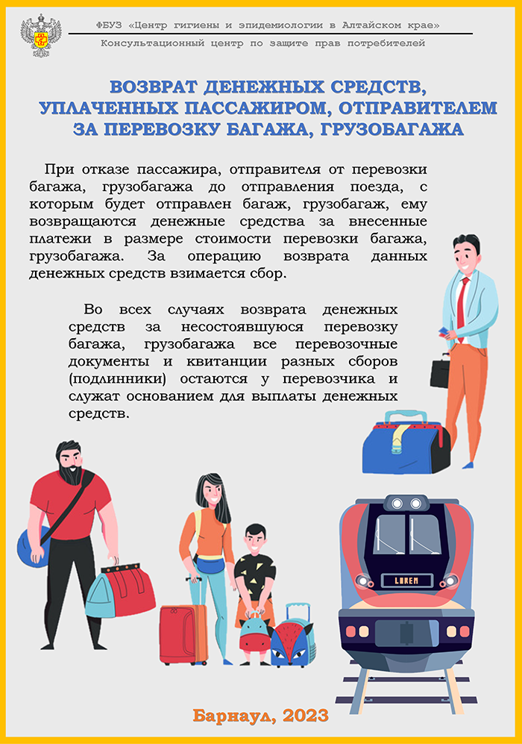
11.10.2023г.
По материала сайта https://22.rospotrebnadzor.ru

